Чурляева Галина Сергеевна
МОУ ДОД "Детская художественная школа" г. Магнитогорска Челябинской области
Проблема разработки регионального компонента по предмету «История изобразительного искусства»
Цель: Раскрытие общечеловеческих ценностей через изучение исторических и культурных традиций г. Магнитогорска.
Задачи:
- Изучение архитектуры, скульптуры, живописи, графики родного города.
- Формирование патриотических и интернациональных (общечеловеческих) чувств, необходимых для понимания ценности мировой художественной культуры.
- Духовное развитие личности учащихся ДХШ.
Во всех детских художественных школах России предмет «История изобразительного искусства» изучается в обязательном порядке по типовой программе. Детям 10-12 лет (а именно такого возраста учащиеся поступают на I курс ДХШ) достаточно сложно усвоить и в дальнейшем использовать материал по искусству того же Др. Египта, Др. Греции, Др. Рима и т.д. Во время внеклассных бесед с учащимися выяснилось, что большинство из них относится к изучению ИЗО поверхностно, т.к. не понимают смысла и необходимости в изучении данного предмета. По их словам, они пришли в ДХШ, чтобы научиться рисовать, а не становится историками, да к тому же нет никакого смысла разбираться в ордерной системе Др. Греции или Римских арках, трехлучье Санкт-Петербурга и т.п., ведь живут они в промышленном городе, где пыль, газ, современные постройки и вокруг ничего, кроме степи и гор интересного нет. Эта точка зрения учащихся ДХШ стала для преподавателей истории искусства неприятным открытием, т.к. оказалось, что дети, не смотря на успешно, казалось бы усвоенные знания (об этом свидетельствовали верные, как оказалось «зазубренные», ответы), не понимают главного: связи времен и поэтому культуру родного города видят обособленно от этого всемирного процесса, т.е. не видят и не чувствуют очевидного.
Поэтому стало ясно, что для более качественного усвоения материала учащимися по истории искусства, необходимо осуществлять тесную связь занятий по данному предмету с остальными предметами ДХШ, но особенно со станковой композицией и пленэром. Именно в этом случае учащимся легче понять важность, необходимость и неизбежность полихудожественности в настоящий период. Но кроме этого важно, чтобы учащиеся, прослушав цикл лекций и бесед по предмету, становились не только информированными людьми, а людьми образованными. Для этого в программу по истории изобразительного искусства ДХШ г. Магнитогорска был введен региональный компонент, который предлагает детям рассмотреть каждые изучаемые ими эпохи, стили или произведения искусства с разных сторон, увидеть и осмыслить связь времен, используя при этом знания из самых различных областей науки и искусства ими уже усвоенными в ДХШ или общеобразовательной школе. Таким образом обучение, в этом случае, становится интегрированным.
Магнитогорск, как и любой другой малый город России, обладает интересной историей, архитектурой, памятниками и т.д., словом Культурой. А значит есть возможность глубоко заинтересовать учащихся изучаемым предметом, помочь им избавиться от чувства обделенности и увидеть, почувствовать на примере родного города непрерывность развития художественной культуры от первобытного искусства до сегодняшнего дня.
Чтобы это осуществить, необходимо выполнить следующее:
- На уроках по истории изо искусства проводить ряд сравнений, например, архитектурных, скульптурных элементов, которые есть в Магнитогорске, с известными классическими образцами.
- Во время зарисовок на пленэре (июнь) вернуться еще и еще раз к тому, что учащиеся уже рассматривали в классе в репродукциях (фронтоны, колонны, капители, рельефы и т.п.), а теперь это они не просто все это наблюдают, а изучают, зарисовывают. Зарисовки архитектурных мотивов и элементов позволяют не только лучше понять, запомнить классическую деталь в архитектуре или скульптуре, но и решить проблему наблюдательной и линейной перспективы, колористику городских пейзажей.
- И, наконец, в новом учебном году (сентябрь) во время занятий по композиции на основе этих зарисовок, этюдов, набросков предложить детям составить станковую композицию «Городской пейзаж».
Выполнение этих пунктов способствует следующему:
- Профориентация:
- более точный выбор будущей профессии;
- более осознанный выбор специального среднего и высшего$
- образования;
- аннее трудоустройство по специальности.
- Успешный процесс обучения в специальном среднем и высшем
учебном заведении:
- тяготение к исследовательской деятельности;
- более ранняя специализация.
- устойчивое формирование гражданских качеств;
- патриотизм;
- осознание значимости культуры родного края в общечеловеческой культуре.
К теме: Виды и жанры изобразительного искусства.
Искусство архитектуры и скульптуры г. Магнитогорска.
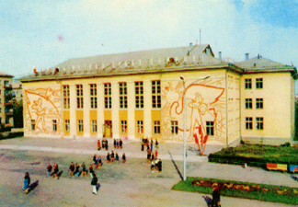
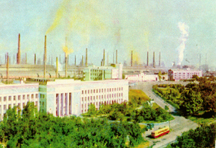

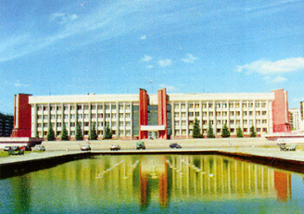
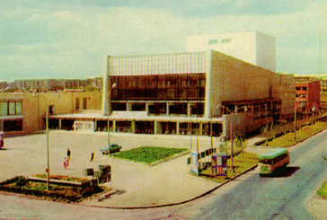

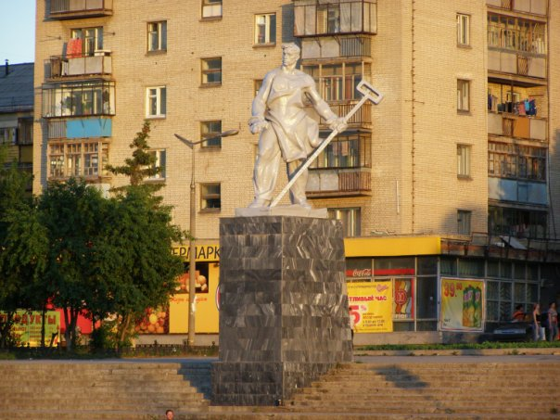
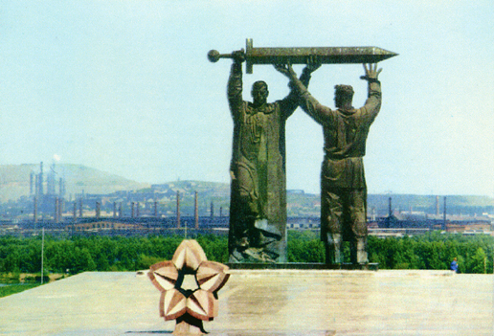

Задание: Назвать виды архитектуры и скульптуры
К теме: Искусство Древнего Египта.
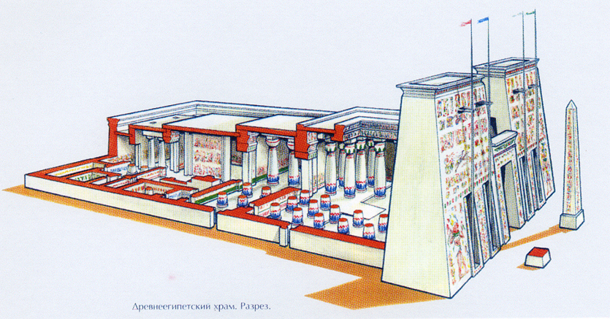

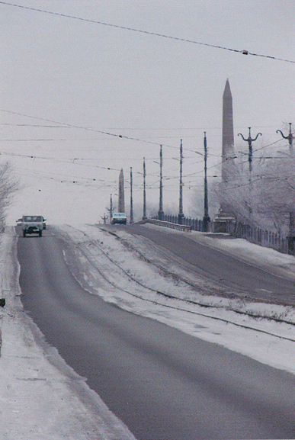

Магнитогорские обелиски, подобно
своим европейским собратьям, ведут свою родословную из Древнего Египта.

Вопрос: Что символизирует обелиск у Древних египтян и символом чего он служит в Магнитогорске?

К теме: Искусство Древней Греции.
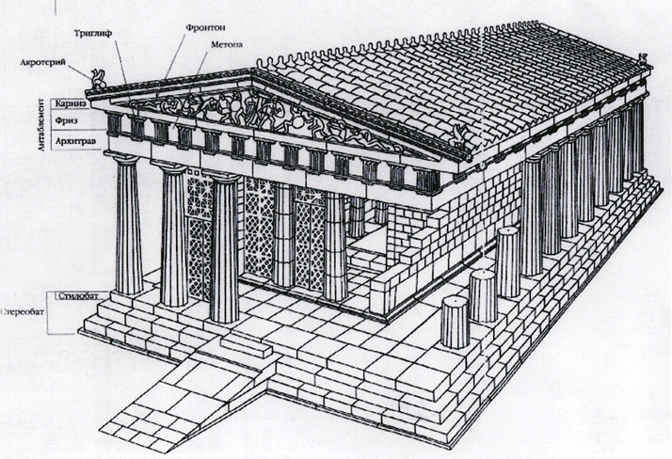

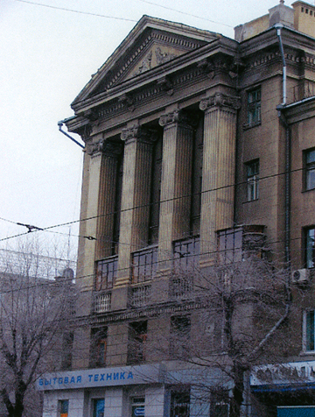
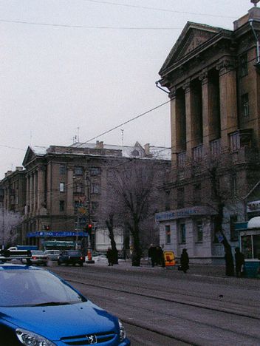

Задание: Назвать и показать архитектурные элементы жилого дома по
ул. Ленинградской г. Магнитогорска и сравнить их с элементами классической ордерной системы.
К теме: Русское искусство. Архитектура.
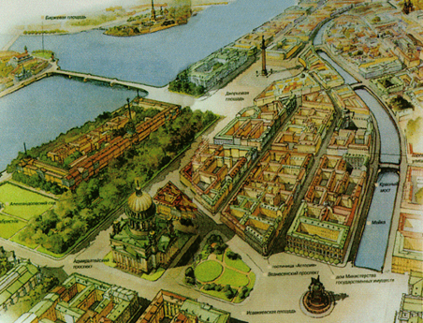
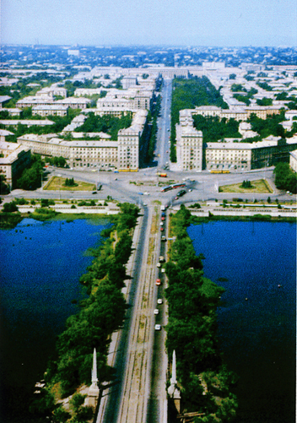

Центральная часть Петербурга.
«Трехлучье» П. М. Еропкина.

«Трехлучье» г. Магнитогорска
Петр Михайлович Еропкин перенес в Петербург из Италии, где он учился, «трехлучевую» систему планировки. Три «луча» - Невский, Вознесенский проспекты и Гороховая улица шли от одной точки — башни Адмиралтейства, и образовывали градостроительный «костяк», на который «нанизывается» весь центр Петербурга.
В начале 50-х годов XX века ленинградские архитекторы, работая над застройкой правобережной части Магнитогорска выбрали тот же прием «трехлучья», только отправной точкой здесь стал центральный переход через заводской пруд, который связывал город и завод, а от него «побежали» три «луча»: ул. Октябрьская, пр. Металлургов, ул. Строителей.

